MEDIENMITTEILUNG

Biel, 10. November 2025
Ein zweites Leben für Elektroauto-Batterien

Erfolgreicher Abschluss für das Forschungsprojekt CircuBAT: Das Projekt will den Kreis zwischen Produktion, Anwendung und Recycling von Lithium-Ionen-Batterien aus der Mobilität schliessen. Dafür erarbeiteten sieben Schweizer Forschungsinstitutionen sowie 24 Unternehmen gemeinsam Lösungen für mehr Nachhaltigkeit in allen Lebensabschnitten der Batterie. Das Projekt ist Teil der Flagship Initiative der Förderagentur Innosuisse. Mit der Abschlusskonferenz CircuBAT2025 am 13. und 14. November im Foyer der BERNEXPO wird das Thema in Wissenschaft, Politik und Gesellschaft diskutiert.

Elektrofahrzeuge sind zentral für eine klimafreundlichere Mobilität. Um ihre ökologische Bilanz über den gesamten Lebenszyklus weiter zu verbessern, bietet vor allem das Kernstück der Fahrzeuge – die Lithium-Ionen-Batterie – grosses Potenzial. An dieser Stelle setzt CircuBAT an. Innert vier Jahren entstand ein zirkuläres Wirtschaftsmodell für Lithium-Ionen-Batterien aus der Mobilität. «Wir haben innovative Lösungen erarbeitet, die weltweit Beachtung finden. Dennoch stellen diese einen ersten Schritt auf dem Weg zur Schliessung des Batteriekreislaufs mit rund um den Globus verteilten Stationen dar», sagt Projektleiter Andrea Vezzini der Berner Fachhochschule BFH.

Zusammenarbeit von Forschung und Wirtschaft
Im Projekt CircuBAT hat die BFH die Rolle des Leading House. Beteiligt sind auf Seite der Wissenschaft sechs weitere Schweizer Forschungsinstitutionen: die Empa, das Centre Suisse d’Electronique et de Microtechnique CSEM, die Universität St. Gallen (HSG), die OST – Ostschweizer Fachhochschule, der Switzerland Innovation Park Biel/Bienne SIPBB und die EPFL (Eidgenössische Technische Hochschule Lausanne). Aus der Wirtschaft und der Industrie sind insgesamt 24 Unternehmen beteiligt, von Materialspezialisten über Fertigungsunternehmen bis hin zu Anwendern und Anbietern von Elektrofahrzeugen. Dank dieser Zusammenarbeit von Wissenschaft und Wirtschaft deckt das Projekt alle Lebensabschnitte einer Batterie ab und die erarbeiteten Lösungen wurden in der Anwendung getestet. Mehrere stehen kurz vor der Markteinführung oder werden in Folgeprojekten und Start-ups weiterverfolgt.

Optimierung in allen Bereichen
Das Projekt CircuBAT sucht in allen Lebensabschnitten von Lithium-Ionen-Batterien nach Lösungen für verbesserte Nachhaltigkeit. Dazu gehört, die Lebensdauer der Batterien in ihrer ersten Anwendung zu verlängern. Erreicht wird dies durch ein interaktives «Battery Expert System», dank dem die Alterung einer Vielzahl von Batterien in intuitiver Form miteinander verglichen werden kann sowie durch neue Konzepte für den Bau von Batterien, welche Reparaturen einfach möglich machen. Weiter sollen Batterien nach ihrer ersten Anwendung in der Mobilität als stationäre Energiespeicher zum Einsatz kommen. Im Projekt wurden Optimierungsstrategien für den sicheren sowie effizienten Betrieb von mehreren, unterschiedlich degradierten «Battery Packs» in ein Steuerungssystem implementiert. Schliesslich erarbeiteten die Forschenden automatisierte Lösungen für Teilschritte im De-Manufacturing und neue Prozesse für die direkte Materialrückgewinnung, sodass die Sekundärrohstoffe der Produktion von neuen Batterien und weiterer Anwendungen zugefügt werden können. Neben diesen technischen Fragen entstand im Projekt das Schweizer Kreislaufwirtschaftsmodell für Lithium-Ionen-Batterien, dank dem zukünftige Volumina, zum Beispiel für den Schweizer Second-Life-Batteriemarkt, abgeschätzt werden können. CircuBAT wird damit einen wichtigen Beitrag zur Dekarbonisierung der Mobilität in der Schweiz und zur Nutzung von erneuerbaren Energien leisten.

Zweitägige Konferenz zum Abschluss
Mit der zweitägigen Veranstaltung CircuBAT2025 am 13. und 14. November 2025 kommt eines der ersten Projekte zum Abschluss, welche die schweizerische Agentur für Innovationsförderung Innosuisse in der Flagship Initiative bewilligt hat. Die Initiative fördert systemische Innovationen in Bereichen, die für einen grossen Teil der Wirtschaft oder Gesellschaft relevant sind und strebt nach Lösungen für aktuelle oder zukünftige Herausforderungen, die mehrere Akteure betreffen und nur durch deren Zusammenarbeit gemeistert werden können.
Die öffentliche Abschlusskonferenz am Donnerstagnachmittag, 13. November 2025, bietet eine umfassende Übersicht über das entwickelte Schweizer Kreislaufwirtschaftsmodell für Lithium-Ionen-Batterien aus der Mobilität. Zu diesem allgemeinen Teil werden zudem Referierende aus Politik und Wissenschaft einen Überblick zum aktuellen Stand der Kreislaufwirtschaft in der Schweiz und im internationalen Kontext geben.
Am Freitag folgt der wissenschaftliche Teil der Konferenz, der einen fundierten Einblick in das neuentwickelte Schweizer Modell der Kreislaufwirtschaft für Lithium-Ionen-Batterien und weiterer internationaler Projekte zu diesem Themenkreis bietet. Die Veranstaltung steht ganz im Zeichen der Umsetzung der wissenschaftlichen Ergebnisse – mit exklusiven Einblicken in die Projektresultate sowie persönlichen Perspektiven der beteiligten Expertinnen und Experten.

CircuBAT-Abschlusskonferenz:
Ort: BERNEXPO, Festhalle, Bern

Wann: Donnerstag, 13. November und Freitag, 14. November 2025
- Donnerstag, 13.30 – 17.30 Uhr: öffentlich; Teilnahme kostenlos
- Freitag, 9.00 – 16.50 Uhr: Fachpublikum; Teilnahme kostenpflichtig

Programm und Anmeldung: https://circubat.ch/de/circubat-2025-conference/
Für die Teilnahme ist in jedem Fall eine Anmeldung erforderlich.

Für Medienschaffende:
Kostenlose Teilnahme am Donnerstagnachmittag: Anmeldung

Interviewanfragen:
bettina.huber@bfh.ch mit Angabe des gewünschten Fachkontaktes

Weitere Informationen:
circubat.ch
Innosuisse Flagship Initiative

Kontakte

Projektleitung:

Prof. Dr. Andrea Vezzini, Projektleiter CircuBAT und Leiter des Labors für Elektrische Maschinen und Antriebssysteme, Berner Fachhochschule BFH, Technik und Informatik, andrea.vezzini@bfh.ch, +41 32 321 63 72

Viktor Hangartner, Project Management Officer CircuBAT, Berner Fachhochschule BFH, Technik und Informatik, viktor.hangartner@bfh.ch, +41 31 848 58 11

Material Recovery:

Dr. Nora Bartolomé, Research Scientist, Critical Materials and Resource Efficiency Group (CARE), Empa, nora.bartolome@empa.ch, +41 58 765 73 25

Cell Manufacturing:

Prof. Dr. Corsin Battaglia, Leiter Labor Materials for Energy Conversion, Empa, corsin.battaglia@empa.ch,
+41 58 765 41 31

1st Life Use:

Prof. Dr. Priscilla Caliandro, Leiterin Energy Storage Research Centre (ESReC), Berner Fachhochschule BFH, Technik und Informatik, priscilla.caliandro@bfh.ch, +41 31 848 31 80

2nd Life Use System:

Prof. Simon Nigsch, Leiter Elektrische Energiesysteme IES, OST – Ostschweizer Fachhochschule, simon.nigsch@ost.ch, +41 58 257 31 78
2nd Life Operation:

Prof. Dr. Mario Paolone, Distributed Electrical Systems Laboratory, EPFL (Eidgenössische Technische Hochschule Lausanne), mario.paolone@epfl.ch, +41 21 693 26 62

Andreas Hutter, Leiter Energy Systems, Centre Suisse d’Electronique et de Microtechnique CSEM, andreas.hutter@csem.ch, +41 32 720 51 56

Module Disassembly and Components Recovery:

Christian Ochsenbein, Head of Swiss Battery Technology Center, Switzerland Innovation Park Biel/Bienne SIPBB, christian.ochsenbein@sipbb.ch, +41 32 530 88 88
Sustainable Business Model:

Dr. Roland Hischier, Wissenschaftlicher Gruppenleiter Advancing Life Cycle Assessment (ALCA), Empa, roland.hischier@empa.ch, +41 58 765 78 47

Prof. Dr. Rolf Wüstenhagen, Co-Direktor Institut für Wirtschaft und Ökologie IWÖ, Universität St. Gallen (HSG), rolf.wuestenhagen@unisg.ch, +41 71 224 25 84

Medienkontakt:

Bettina Huber, Medienverantwortliche, Berner Fachhochschule BFH, Technik und Informatik,
bettina.huber@bfh.ch, +41 32 321 63 79

Bildmaterial
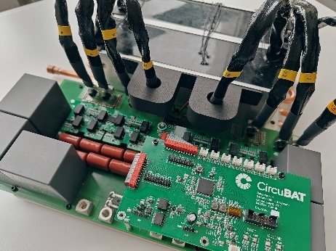
DC-DC-Converter_Simon-Nigsch-Ost_IMG20240603154159

Hocheffizienter DC/DC Converter für Second-Life Battery Storage Systems und weitere Anwendungen. Produktion und Verkauf durch https://www.indrivetec.com/contact-us
©Simon Nigsch, OST.

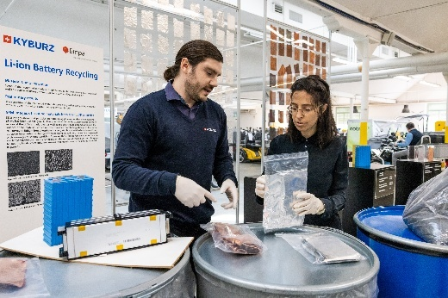
Rueckgewinnung-Rohstoffe-Lithium-Ionen-Batterien_Innosuisse_229A2623

Nora Bartolomé (Empa) und Olivier Groux (Kyburz Schweiz AG) arbeiten zusammen an der Rückgewinnung von hochwertigen Rohstoffen aus Lithium-Ionen-Batterien. ©Innosuisse.

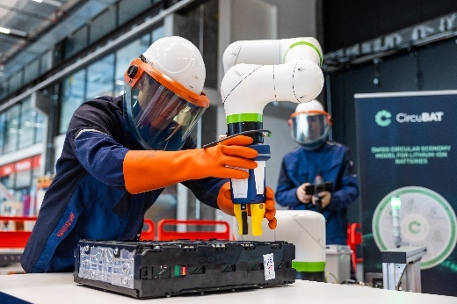
Technologieentwicklung-SBTC-SIPBB_Innosuisse_229A2359

In Zukunft unterstützen Roboter im Upcycling von Lithium-Ionen-Batterien. Technologieentwicklung am Swiss Battery Technology Center (SBTC) im Switzerland Innovation Park Biel/Bienne. ©Innosuisse.

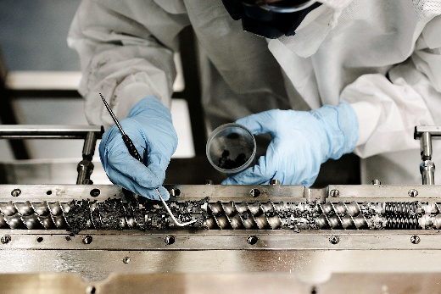

SP2_openextruder_credit Gianfranco Guidati

Die Bühler AG und die Empa haben ein neues lösungsmittelfreies Herstellungsverfahren entwickelt, das die Umweltbelastung und die Kosten der Batterieelektrodenproduktion reduziert. ©Gianfranco Guidati.

